
UNIVERSIDADE FEDERAL DO PARÁ
INSTITUTO DE CIÊNCIAS SOCIAIS APLICADAS
FACULDADE DE BIBLIOTECONOMIA

JOÃO PAULO DE SOUSA SILVA

A INFORMAÇÃO PARA O DESENVOLVIMENTO DE CIDADES
SUSTENTÁVEIS NA AMAZÔNIA BRASILEIRA

Belém
2025

JOÃO PAULO DE SOUSA SILVA

A INFORMAÇÃO PARA O DESENVOLVIMENTO DE CIDADES
SUSTENTÁVEIS NA AMAZÔNIA BRASILEIRA

Artigo apresentado como Trabalho de Conclusão de Curso, para obtenção do grau de Bacharela em Biblioteconomia, pela Faculdade de Biblioteconomia da Universidade Federal do Pará.

Orientadora: Profª Drª Marise Teles Condurú
Coorientadora: Ma. Kátia Luciane Macedo Martins

Belém
2025

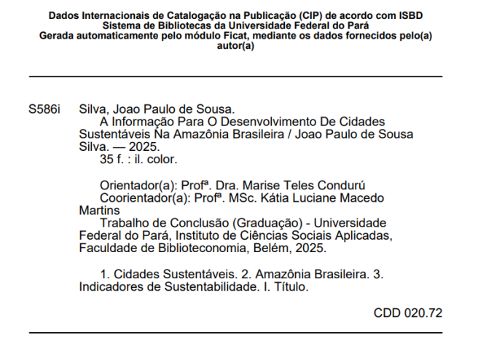

JOÃO PAULO DE SOUSA SILVA

INFORMAÇÃO PARA O DESENVOLVIMENTO DE CIDADES
SUSTENTÁVEIS NA AMAZÔNIA BRASILEIRA

Artigo apresentado como Trabalho de Conclusão de Curso, para obtenção do grau de Bacharela em Biblioteconomia, pela Faculdade de Biblioteconomia da Universidade Federal do Pará..

Data de defesa: 03/04/2025

Banca examinadora:

_________________________________ - Orientadora
Profa. Marise Teles Condurú
Dra. em Ciências do Desenvolvimento Socioambiental
Universidade Federal do Pará

_________________________________ - Coorientadora
Profa. Kátia Luciane Macedo Martins
Ma.. em Ciências da Informação
Universidade Federal do Pará

________________________________- Membro Interno
Prof.. Hamilton Vieira de Oliveira
Dr. em Ciência da Informação.
Universidade Federal do Pará

_________________________________- Membro Externo
Prof. Paulo Cesar Chagas Maia
Dr. em Gestão Ambiental
Secretaria de Estado de Meio Ambiente e Sustentabilidade do Pará
A INFORMAÇÃO PARA O DESENVOLVIMENTO DE CIDADES
SUSTENTÁVEIS NA AMAZÔNIA BRASILEIRA
João Paulo de Sousa Silva
Kátia Luciane Macedo Martins
Marise Teles Condurú

RESUMO: Estudo sobre o papel da informação no desenvolvimento de cidades, com o objetivo geral de analisar a informação que contribui para tornar as cidades sustentáveis na Amazônia brasileira. Como objetivos específicos, busca-se: a) caracterizar as cidades sustentáveis; b) identificar perfis sustentáveis de cidades amazônicas brasileiras, por meio da informação. Trata-se de uma pesquisa exploratória e bibliográfica, conduzida em duas etapas: a primeira consistiu no levantamento e definição das características de cidades sustentáveis; a segunda identificou-se Manaus, Belém, São Luís, Porto Velho e Ananindeua como objetos de
análise, selecionadas por sua relevância econômica, densidade populacional e representatividade regional. Essas cidades desempenham papéis estratégicos na região, seja como centros urbanos consolidados, polos logísticos ou zonas de intensa atividade socioeconômica, o que torna essencial a avaliação de seu grau de sustentabilidade. A análise utilizou indicadores comuns a cinco metodologias: Pegada Ecológica, Painel da Sustentabilidade, Barômetro da Sustentabilidade, Índice de Desenvolvimento Sustentável das Cidades - Brasil (IDSC-BR) e ABNT NBR ISO 37120. Os resultados apontam desigualdades nos níveis de sustentabilidade entre os municípios: Manaus e São Luís apresentaram melhores índices de infraestrutura e qualidade de vida, enquanto Porto Velho e Ananindeua enfrentam desafios em saneamento e mobilidade. Belém, apesar de sua importância econômica, revelou fragilidades em segurança e esgotamento sanitário. Os dados reforçam a necessidade de políticas públicas mais eficazes para a promoção de um desenvolvimento urbano sustentável. Conclui-se que a abordagem metodológica adotada permitiu uma visão abrangente das condições socioeconômicas e ambientais das cidades analisadas, evidenciando o papel estratégico da informação na formulação de políticas públicas voltadas à sustentabilidade regional.
Palavras-chave: Cidades Sustentáveis; Amazônia Brasileira; Indicadores de Sustentabilidade.
ABSTRACT: Study on the role of information in the development of cities, with the general objective of analyzing the information that contributes to making cities sustainable in the Brazilian Amazon. The specific objectives are: a) to characterize sustainable cities; b) to identify sustainable profiles of Brazilian Amazonian cities, through information. This is an exploratory and bibliographical research, conducted in two stages: the first consists of surveying and defining the characteristics of sustainable cities; the second selects Manaus, Belém, São Luís, Porto Velho and Ananindeua as objects of analysis, determined by their economic relevance, population density and regional representativeness. These cities play strategic roles in the region, whether as consolidated urban centers, logistics hubs or zones of intense socioeconomic activity, which makes it essential to assess their degree of sustainability. The analysis used indicators common to five methodologies: Ecological Footprint, Sustainability Dashboard, Sustainability Barometer, Sustainable Development Index of Cities - Brazil (IDSC-BR) and ABNT NBR ISO 37120. The results indicate inequalities in sustainability levels among the municipalities: Manaus and São Luís presented better infrastructure and quality of life indexes, while Porto Velho and Ananindeua face sanitation and mobility challenges. Belém, despite its economic importance, revealed weaknesses in safety and sanitation. The data reinforce the need for more effective public policies to promote sustainable urban development. It is concluded that the methodological approach adopted allowed a comprehensive view of the socioeconomic and environmental conditions of the cities assessed, highlighting the strategic role of information in the formulation of public policies external to regional Sustainability.
Keywords: Sustainable Cities; Brazilian Amazon; Sustainability Indicators.

1 INTRODUÇÃO
No cenário contemporâneo, o rápido processo de urbanização demanda uma abordagem inovadora e integrada para o planejamento e gestão de cidades. Uma perspectiva fundamental nesse contexto é a cidades sustentáveis, conceito que transcende as tradicionais noções de urbanismo.
O conceito de cidades sustentáveis está baseado na ideia de que o desenvolvimento urbano deve ocorrer de forma equilibrada, garantindo qualidade de vida no presente sem comprometer os recursos e as oportunidades das futuras gerações. Essa abordagem busca conciliar crescimento econômico, preservação ambiental e bem-estar social, reconhecendo a interdependência entre esses fatores para a construção de um futuro sustentável.
No estudo da dinâmica urbana sustentável, Jacobs (1961, p. 13) destacou a relevância da diversidade, densidade e vitalidade social nas cidades. Para o autor, esses elementos não apenas fortalecem a coesão social, mas também tornam o uso dos recursos urbanos mais eficientes, contribuindo para o desenvolvimento equilibrado dos espaços urbanos.
Nesse contexto, as cidades sustentáveis emergem como locais que reconhecem a interdependência entre os aspectos ambientais, sociais e econômicos, buscando um equilíbrio que proporcione um ambiente habitável para as atuais e futuras gerações. Exemplos como Copenhague, referência global em mobilidade sustentável e energia renovável, e Curitiba, pioneira em planejamento urbano ecológico no Brasil, ilustram como políticas voltadas à sustentabilidade podem transformar o espaço urbano (Mahler, 2022).
Paralelamente, o advento da revolução tecnológica trouxe consigo o conceito de cidades sustentáveis, fundamentado na aplicação de Tecnologias da Informação e Comunicação (TIC) para otimizar a gestão urbana. Ratti (2014) destaca a interseção entre arquitetura, design e tecnologia ao conceber cidades sustentáveis. Modelos como Barcelona, que implementou sensores inteligentes para gerenciamento de tráfego e eficiência energética, e Singapura, referência no uso de big data para planejamento urbano, demonstram o potencial das TIC para melhorar a eficiência operacional, a qualidade de vida dos habitantes e, ao mesmo tempo, promover a sustentabilidade. De acordo com Townsend (2013), o verdadeiro potencial das cidades sustentáveis reside na capacidade de envolver a comunidade, tornando os habitantes participantes ativos no processo de urbanização inteligente.
Isso ressalta a importância de não apenas implementar três tecnologias avançadas, mas também integrá-las de maneira inclusiva e transparente na vida urbana. As cidades sustentáveis representam uma evolução natural, contudo, a tecnologia não é apenas uma ferramenta para a eficiência operacional, mas uma aliada na busca por soluções urbanas holísticas (Silva et al., 2022).
Conforme Ericsson (2016), observa-se um movimento exemplificado pelo Índice de Cidades da Sociedade Conectada da Ericsson, que avalia cidades com base em indicadores como governança, inovação e qualidade de vida. Esse índice destaca a necessidade de abordar os desafios urbanos de maneira abrangente, combinando elementos de sustentabilidade e inteligência para moldar as cidades do futuro.
Dessa forma, as cidades sustentáveis não apenas redefine a configuração urbana do século XXI, mas também destaca a importância da informação no planejamento e na tomada de decisões. A gestão eficaz desses ambientes depende de dados precisos e acessíveis, que orientem políticas públicas e promovam a participação cidadã no controle social e na governança.
Pelo exposto, tem-se como questão de pesquisa: como podem ser identificadas cidades sustentáveis na Amazônia brasileira?
Para responder a essa pergunta, o objetivo geral da pesquisa é analisar a informação que contribui para tornar as cidades sustentáveis na Amazônia brasileira, e como objetivos específicos: a) caracterizar as cidades sustentáveis; b) identificar perfis sustentáveis de cidades amazônicas brasileiras, por meio da informação.
Para isso, foi realizada pesquisa exploratória e bibliográfica, sendo dividida em duas etapas: a primeira, de levantamento bibliográfico, em que foram definidas e apresentadas características de cidades sustentáveis; a segunda identificou-se as cidades Manaus, Belém, São Luís, Porto Velho e Ananindeua na Amazônia brasileira, considerando, para essa escolha, a relevância econômica, densidade populacional e representatividade dentro do contexto amazônico. Essas cidades desempenham papéis estratégicos na região, seja como centros urbanos consolidados, polos logísticos ou zonas de intensa atividade socioeconômica, o que torna essencial a avaliação de seu grau de sustentabilidade.
Assim, a informação, em suas múltiplas dimensões, é fundamental para moldar o futuro das cidades, com ênfase no desenvolvimento sustentável da Amazônia brasileira, como apresentado neste artigo.

2 INFORMAÇÕES PARA MEDIR CIDADES SUSTENTÁVEIS
A crescente complexidade dos ambientes urbanos e os desafios impostos pelas mudanças climáticas, pela desigualdade social e pela degradação ambiental tornam essencial a adoção de ferramentas que permitam avaliar o nível de sustentabilidade das cidades. Tais avaliações não apenas revelam o estágio atual em que se encontram os municípios, mas também orientam a formulação de políticas públicas mais eficazes, planejamentos territoriais mais justos e a promoção de uma gestão urbana que equilibre crescimento econômico com justiça social e preservação ambiental. Nesse sentido, torna-se indispensável compreender os aspectos que compõem essa sustentabilidade, o que justifica o uso de indicadores específicos.
Indicadores são instrumentos estratégicos que traduzem dados em informações acessíveis e comparáveis. Eles permitem acompanhar tendências, diagnosticar problemas e avaliar a eficácia de ações implementadas ao longo do tempo. No contexto das cidades sustentáveis, os indicadores funcionam como ferramentas de monitoramento que ajudam gestores públicos, organizações da sociedade civil e cidadãos a identificar prioridades, metas e resultados. Cada conjunto de indicadores selecionado representa dimensões distintas da realidade urbana, contribuindo para uma análise mais ampla e integrada da sustentabilidade local.
As ferramentas de avaliação urbana sustentável costumam trabalhar com quatro grandes dimensões: social, ambiental, econômica e institucional. Os indicadores sociais abordam temas como saúde, educação, segurança e inclusão social; os indicadores ambientais analisam aspectos como gestão de resíduos, recursos hídricos, cobertura vegetal e qualidade do ar; os econômicos envolvem elementos como renda, emprego e dinamismo produtivo; já os institucionais avaliam a capacidade de governança, transparência, planejamento e participação popular. Entender essas categorias é essencial para interpretar corretamente as ferramentas que serão apresentadas a seguir, valorizando não apenas os dados em si, mas o que eles revelam sobre o potencial de transformação das cidades.
Com base na discussão sobre cidades sustentáveis é fundamental destacar o papel da informação na construção e avaliação desses espaços urbanos. A coleta, organização e análise de dados são essenciais para que os gestores públicos possam compreender as necessidades reais da população e tomar decisões baseadas em evidências. Informações sobre diferentes aspectos da cidade permitem o diagnóstico preciso de problemas e a proposição de soluções eficazes, contribuindo para a eficiência da gestão e a melhoria da qualidade de vida.
Entre os tipos de informação mais relevantes para uma cidade estão os dados sobre mobilidade urbana, que envolvem o fluxo de pessoas e veículos, o acesso ao transporte público e a infraestrutura viária. Também são essenciais os dados sobre saúde, como a disponibilidade de serviços médicos, a cobertura vacinal e as taxas de doenças. Informações sobre educação — como o número de matrículas, a qualidade do ensino e a taxa de evasão escolar — ajudam a identificar desigualdades e orientar investimentos. Saneamento básico, por sua vez, exige dados sobre abastecimento de água, coleta e tratamento de esgoto e manejo de resíduos sólidos, que impactam diretamente na saúde pública e no meio ambiente. Além disso, conhecer a estrutura populacional, incluindo faixa etária, densidade demográfica e distribuição territorial, é base para o planejamento urbano e social.
Portanto, o uso de indicadores confiáveis e atualizados é indispensável para tornar as cidades mais eficientes, sustentáveis e inteligentes. A sistematização dessas informações possibilita uma visão integrada da realidade urbana e fortalece a capacidade de resposta dos governos às demandas sociais, ambientais e econômicas.
Ao abordar o tema das cidades sustentáveis, é necessário compreender as complexidades envolvidas na avaliação de sua eficácia e desenvolvimento. A evolução urbana contemporânea, marcada pelo crescimento demográfico acelerado e pela intensificação dos desafios ambientais, demanda o estabelecimento de parâmetros que permitam mensurar de forma objetiva e criteriosa o progresso das cidades rumo à sustentabilidade e à inteligência urbana. De acordo com Lynch (2020), a implementação de tais parâmetros é essencial para a promoção de políticas públicas que conciliem o desenvolvimento urbano com a preservação dos recursos naturais e a melhoria da qualidade de vida da população. Nesse contexto, surge a necessidade de utilizar ferramentas específicas que possibilitem não apenas a análise do desempenho atual das cidades, mas também a identificação de áreas que requerem intervenções mais urgentes e eficazes.
Segundo Neirotti et al. (2014), a mensuração da sustentabilidade urbana deve ser pautada por um conjunto de indicadores que abranjam aspectos ambientais, econômicos, sociais e tecnológicos, permitindo assim uma visão holística do desenvolvimento urbano. O Observatório Regional Base de Indicadores de Sustentabilidade e Serviço Social da Indústria do Estado do Paraná (2010) destacam que os indicadores são ferramentas essenciais para medir a sustentabilidade, auxiliando na formulação de políticas públicas e no monitoramento das condições de vida da população.
Das ferramentas disponíveis para a análise da sustentabilidade, cita-se a Pegada Ecológica, o Painel da Sustentabilidade, o Barômetro da Sustentabilidade, o Índice de Desenvolvimento Sustentável das Cidades - Brasil (IDSC-BR), e a ANBT NBR ISO 37120. Cada ferramenta tem facilidades e limitações, destacadas nesta pesquisa. No entanto, para fins práticos, adotou-se apenas a ANBT NBR ISO 37120/2021 como objeto de aplicação na presente pesquisa, permitindo uma análise mais aprofundada e direcionada dos resultados obtidos.

2.1 Pegada Ecológica
A Pegada Ecológica foi introduzida em 1996 com o lançamento do livro "Our Ecological Footprint" de Wackernagel e Ress (1996). Ela tem como objetivo medir o uso da natureza pelas comunidades humanas de maneira mais detalhada. Esse indicador serve como uma representação da quantidade de espaço ecológico necessário para sustentar um sistema ou unidade específica (Carvalho, 2010; Van Bellen, 2006; Veiga, 2010, 2013).
Conforme Veiga (2010), “partindo da constatação de que a área produtiva disponível a cada habitante do planeta não chega a 2 hectares (1,86 ha), essa ONG Californiana mostrou que cada habitante dos EUA já usa mais do que o quíntuplo (9,71 ha)."
Souza (2011) afirma que este indicador é capaz de identificar as relações de dependência entre as ações humanas e os recursos naturais necessários para sua manutenção. Além disso, ele esclarece que a Pegada Ecológica é uma ferramenta de avaliação e análise do impacto das atividades humanas, considerando níveis nacional, regional e per capita, em relação às capacidades de suporte dos ecossistemas.
Almeida (2010) discute a "resiliência" dos ecossistemas frente às ações humanas, enquanto Veiga (2013) aborda o conceito de "biocapacidade". O primeiro termo refere-se à habilidade de um sistema resistir a impactos, enquanto o segundo diz respeito à "capacidade dos ecossistemas de produzir materiais biológicos úteis e absorver os resíduos gerados pelas populações humanas, de acordo com os padrões tecnológicos e de manejo atuais."
A Pegada Ecológica é expressa em hectares globais (hag), indicando a área da biosfera necessária para sustentar a demanda provocada pelo consumo humano. De acordo com a Global Footprint Network (GFN, 2014), o aumento na Pegada Ecológica é amplamente atribuído à pegada de carbono, que passou a representar 53% da Pegada em 2010, em comparação a 36% em 1961. As emissões de carbono e a demanda por alimentos são os principais impulsionadores desse crescimento. Segundo a WWF-BRASIL (2014), no Relatório Planeta Vivo 2014, entre 1961 e 2010, a população mundial cresceu de 3,1 para 6,9 bilhões de pessoas, e a Pegada Ecológica per capita subiu de 2,5 para 2,6 hectares globais. No estudo de 2014, a "biocapacidade" média mundial por país foi avaliada considerando todos os países com populações superiores a 1 milhão de habitantes. Brasil ocupou a 53ª posição no ranking dos países com maior Pegada Ecológica per capita, com uma média de 3 hag, enquanto a biocapacidade média mundial por pessoa era de 1,7 hag em 2010.
Giradert H. (2008) afirma que a Pegada Ecológica é uma ferramenta que calcula a quantidade de recursos naturais necessários para sustentar o estilo de vida de uma pessoa, comunidade ou país, levando em consideração a capacidade regenerativa da Terra.
De acordo com a metodologia proposta pela Global Footprint Network, para aplicar a Pegada Ecológica em uma cidade, é necessário identificar os principais setores que impactam esse indicador, como transporte, energia, resíduos e alimentação. Coletam-se dados sobre o consumo de recursos em cada setor e utilizam-se ferramentas online, como a calculadora de Pegada Ecológica disponibilizada pela organização, para calcular a área de terra necessária para sustentar o consumo de recursos e absorver os resíduos gerados. Essas plataformas fornecem uma análise detalhada do impacto ambiental, permitindo avaliar se a Pegada Ecológica da cidade está dentro dos limites da capacidade regenerativa da Terra. A interpretação dos resultados auxilia na identificação dos principais impactos ambientais e das áreas de maior consumo de recursos, possibilitando o desenvolvimento de planos de ação sustentáveis com metas claras e monitoramento periódico.
Na Imagem 1 apresenta-se, de forma resumida, o que é a Pegada ecológica, como funciona, como se calcula, dados importantes e como aumentar a Pegada ecológica.
Imagem 1 - Infográfico Pegada Ecológica
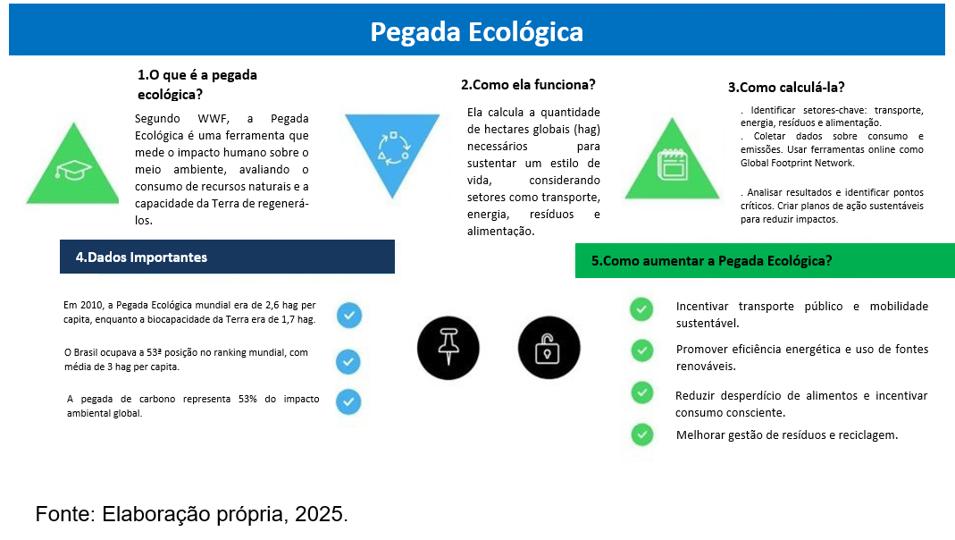

Com a Pegada Ecológica consegue-se medir o impacto humano sobre o meio ambiente, avaliando o consumo de recursos naturais e a capacidade de absorção de resíduos.

2.1 Painel de Sustentabilidade
De acordo com Hamerschmidt (2008), as primeiras investigações sobre o Dashboard of Sustainability, conhecido como "Painel de Sustentabilidade", iniciaram-se na segunda metade dos anos 1990. O objetivo era desenvolver uma ferramenta robusta de indicadores de sustentabilidade que tivesse aceitação internacional. Esse esforço envolveu diversas instituições, sendo liderado pelo Consultative Group on Sustainable Development Indicators (CGSDI), criado com a missão de promover cooperação, coordenação e estratégias entre indivíduos e instituições-chave no desenvolvimento e uso de indicadores de sustentabilidade.
Após várias discussões, encontros e conferências, o CGSDI elaborou um sistema conceitual integrado que fornecia informações sobre o caminho do desenvolvimento e o grau de sustentabilidade, denominado Compasso da Sustentabilidade em 1998. No ano seguinte, o grupo criou o modelo conhecido como Dashboard of Sustainability, ou Painel de Sustentabilidade. De acordo com Van Bellen (2006), o termo "painel" (dashboard) faz alusão ao conjunto de instrumentos de controle localizado no painel de um automóvel, funcionando como uma metáfora para avaliar o grau e a direção da sustentabilidade de um objeto de estudo, como um país, região, município ou organização. Uma das primeiras versões do Dashboard of Sustainability, desenvolvida em 2000, consistia em um painel visual com três displays correspondentes a três blocos ou clusters, destinados a mensurar o desempenho econômico, social e ambiental do objeto de estudo.
Ainda segundo o autor, o Dashboard of Sustainability foi desenvolvido a partir de uma visão holística, com uma abordagem fundamentada na teoria dos sistemas, na qual os indicadores de sustentabilidade refletem a combinação das tendências ambientais, econômicas e sociais. Esses sistemas permitem a visualização da interação entre essas três dimensões. Assim, o Dashboard of Sustainability atua como uma ferramenta de comunicação que pode ser um guia essencial para tomadores de decisão e o público em geral, utilizando recursos visuais para exibir as principais dimensões da sustentabilidade e fornecendo informações quantitativas e qualitativas sobre o progresso em direção à sustentabilidade.
Na prática, o Painel de Sustentabilidade utiliza uma escala de cores que varia do verde (excelente desempenho), passando pelo amarelo (desempenho médio) até o vermelho (performance crítica) para cada indicador. Essas cores são definidas com base na regressão linear simples dos dados entre dois valores extremos, permitindo uma visualização rápida e intuitiva do desempenho em relação aos objetivos de sustentabilidade. O Dashboard of Sustainability considera quatro dimensões: ecológica, social, econômica e institucional, mensuradas por escala de cores que varia do verde ao vermelho. Essas cores são determinadas com base na regressão linear simples dos dados entre dois valores extremos, em que o valor mais alto recebe 1000 pontos e o menor recebe 0 pontos. O verde indica um desempenho "excelente", o amarelo indica "médio", e o vermelho representa uma performance "crítica". Segundo a classificação das variáveis do Dashboard of Sustainability, existem nove gradações dessas cores (Van Bellen, 2006)
De acordo com Van Bellen (2006), para utilizar o Painel de Sustentabilidade na prática, é essencial seguir algumas etapas. Inicialmente, é necessário identificar os principais aspectos de sustentabilidade que se deseja avaliar em uma cidade, selecionando indicadores-chave para cada um deles. Em seguida, devem-se estabelecer valores de referência para esses indicadores, determinando o que pode ser considerado um desempenho excelente, médio e crítico. Após essa definição, procede-se à coleta dos dados necessários para cada indicador, utilizando fontes confiáveis, como relatórios governamentais e instituições de pesquisa. Posteriormente, os dados coletados são inseridos no Painel de Sustentabilidade, atribuindo-se pontuações conforme a escala de cores e os valores previamente estabelecidos. A partir desses dados, realiza-se uma análise dos resultados obtidos, a fim de identificar áreas de destaque e oportunidades de melhoria relacionadas à sustentabilidade.
É importante ressaltar que essa explicação tem o propósito de demonstrar o funcionamento da ferramenta e o processo que poderia ser seguido caso fosse aplicada, sem indicar que sua utilização ocorreu na pesquisa. Dessa forma, o objetivo é esclarecer a metodologia do Painel de Sustentabilidade, evidenciando como seus cálculos são realizados para avaliar a eficácia e a contribuição de uma cidade com base nos seus dados e nos requisitos dessa abordagem. Na Imagem 2 apresenta-se, de forma resumida, o que é o Painel de Sustentabilidade, para que serve, o desafio de uso, o que avalia e como se aplica.
Imagem 2 - Infográfico Painel de Sustentabilidade
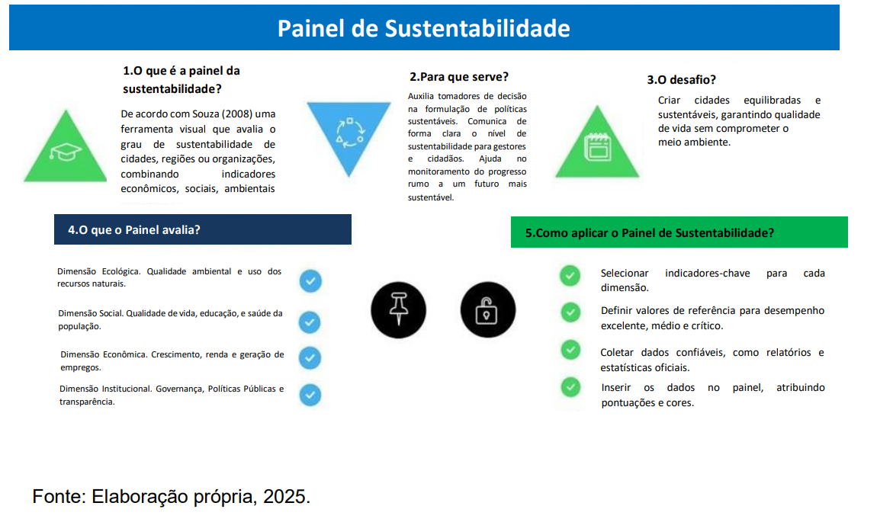
O Painel de Sustentabilidade é uma ferramenta essencial para medir o desenvolvimento sustentável, integrando dimensões ecológicas, sociais, econômicas e institucionais. Com uma abordagem sistêmica, facilita a análise, comunicação e tomada de decisões, promovendo transparência e engajamento. Sua aplicação contribui para o monitoramento e aprimoramento contínuo das políticas e práticas sustentáveis.

2.3 Barômetro de Sustentabilidade
O Barômetro de Sustentabilidade foi criado como um modelo sistêmico com foco em seus principais usuários, como agências governamentais e não governamentais, tomadores de decisão e indivíduos envolvidos com o desenvolvimento sustentável, tendo como objetivo principal medir a sustentabilidade. Esta ferramenta de avaliação foi desenvolvida por especialistas e pesquisadores ligados ao The World Conservation Union (WCU) e ao The International Development Research Centre (IDRC), com Prescott-Allen sendo um dos principais nomes envolvidos no desenvolvimento desse sistema (Souza, 2011; Van Bellen; 2006).
De acordo com Prescott-Allen (1999), o Barômetro da Sustentabilidade oferece uma metodologia para avaliar e relatar o progresso rumo a sociedades sustentáveis, integrando de maneira coerente diversos indicadores sociais e ambientais. A avaliação do estado das pessoas e do meio ambiente é realizada por meio de uma escala de índices que varia de zero a cem, dividida em cinco setores de 20 pontos cada. Cada setor corresponde a uma cor, variando do vermelho ao verde, e a classificação resultante é avaliada como ruim, pobre, média, razoável e boa. Esses termos indicam, conforme a teoria subjacente, os seguintes estados: insustentável, potencialmente insustentável, intermediário, potencialmente sustentável e sustentável. Os índices são apresentados de forma gráfica para facilitar a compreensão e fornecer uma visão geral do estado ambiental e social.
O Barômetro da Sustentabilidade mede a sustentabilidade com base nos índices da ecosfera e do bem-estar social, permitindo a inclusão de subíndices quando disponíveis. O índice da ecosfera identifica tendências da função ecológica ao longo do tempo, abrangendo subaspectos como água, terra, ar, biodiversidade e uso dos recursos. Por sua vez, o índice de bem-estar social reflete o nível de bem-estar da sociedade, considerando fatores como saúde, educação, desemprego, pobreza, renda, criminalidade, negócios e atividades humanas. A premissa fundamental do Barômetro é que uma sociedade estará mais próxima da sustentabilidade se apresentar um elevado nível de bem-estar social e um baixo estresse sobre o sistema ecológico (Prescott-Allen, 1999).
Conforme Michael (2008), o Barômetro da Sustentabilidade é uma ferramenta de avaliação destinada a medir e monitorar a sustentabilidade em diferentes contextos, como cidades, regiões ou países. Ele permite a análise de diversos indicadores relacionados à sustentabilidade ambiental, social, econômica e de bem-estar humano. Essa metodologia envolve a seleção de indicadores relevantes, a construção de escalas de desempenho para esses indicadores, o cálculo das pontuações e a ordenação dos resultados. Com base nessas etapas, é possível obter uma avaliação abrangente do nível de sustentabilidade de uma determinada área. Flexível e adaptável, o Barômetro da Sustentabilidade pode ser aplicado em diferentes escalas, desde níveis locais até globais, permitindo comparar o desempenho de diferentes locais ao longo do tempo e identificar áreas que necessitam de melhorias em termos de sustentabilidade.
Esta ferramenta é amplamente utilizada por pesquisadores, gestores públicos e organizações para avaliar o progresso em direção ao desenvolvimento sustentável e orientar a formulação de políticas e ações que promovam a sustentabilidade em diversas áreas. Em resumo, o Barômetro da Sustentabilidade é uma ferramenta analítica que auxilia na avaliação e no acompanhamento da sustentabilidade, fornecendo insights valiosos para a tomada de decisões e a implementação de medidas que visam a melhoria contínua dos aspectos ambientais, sociais e econômicos de uma determinada região.
Para utilizar o Barômetro da Sustentabilidade na prática em uma cidade aleatória, é necessário seguir um passo a passo detalhado. Primeiramente, deve-se selecionar indicadores relevantes que abordem diferentes aspectos da sustentabilidade, como bem estar humano, ambiental, econômico e social, como o Índice de Desenvolvimento Humano (IDH), qualidade do ar, PIB per capita e taxa de criminalidade, respectivamente. Em seguida, constrói-se uma escala de desempenho para cada indicador, que permita classificar o desempenho da cidade, por exemplo, utilizando uma escala de 1 a 5. Após isso, calcula-se a pontuação da cidade para cada indicador com base nos dados disponíveis e soma-se as pontuações de todos os indicadores para obter uma pontuação total de sustentabilidade. As cidades são, então, ordenadas de acordo com suas pontuações totais. Por fim, constrói-se um gráfico bidimensional com os eixos representando diferentes dimensões da sustentabilidade, como bem-estar humano e ambiental, posicionando a cidade com base em suas pontuações nessas dimensões.
Na Imagem 3 apresenta-se, de forma resumida, o que é o Barômetro da Sustentabilidade, para que serve, o desafio de uso, o que avalia e como se aplica.

Imagem 3 - Infográfico Barômetro da Sustentabilidade
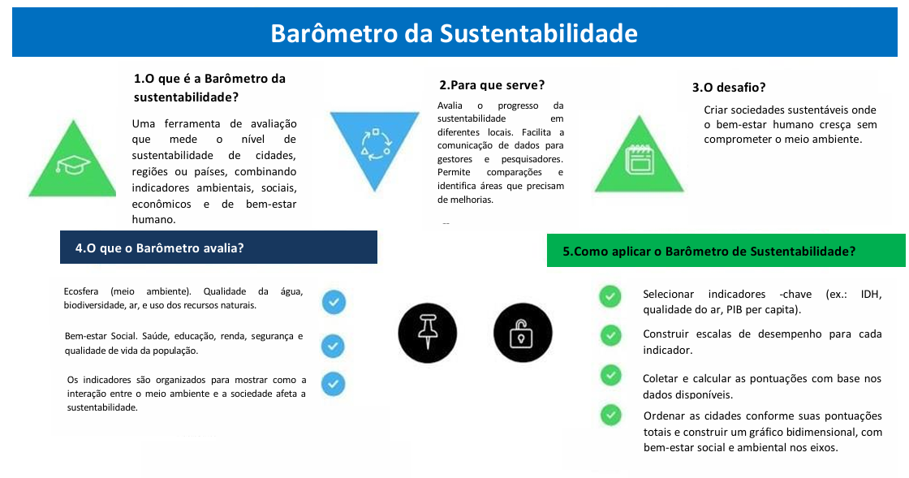
Fonte: Elaboração própria, 2025

O Barômetro da Sustentabilidade é uma ferramenta prática e flexível para a formulação de políticas sustentáveis, adaptável a diferentes contextos. Sua apresentação visual facilita a comunicação e o engajamento, integrando variáveis ambientais, sociais e econômicas. Assim, auxilia no monitoramento do progresso e na definição de ações eficazes para a sustentabilidade.

2.4 Índice de Desenvolvimento Sustentável das Cidades – Brasil (IDSC -BR)
O IDSC-BR é uma ferramenta desenvolvida para medir o progresso dos 5.570 municípios brasileiros em relação aos Objetivos de Desenvolvimento Sustentável (ODS), oferecendo uma visão geral e integrada de cada cidade nos diferentes ODS. Baseado em uma ampla gama de indicadores que abrangem aspectos econômicos, sociais e ambientais, o IDSC-BR permite que as cidades monitorem e avaliem suas políticas públicas rumo a um desenvolvimento mais sustentável. Estudos indicam que o uso de índices como o IDSC-BR pode desempenhar um papel determinante na redução das desigualdades regionais ao promover uma competitividade saudável entre os municípios. Além disso, essa ferramenta é essencial para fornecer uma visão holística das dinâmicas urbanas, identificando áreas de progresso e desafios que necessitam de maior atenção.
A seleção de indicadores para o IDSC-BR segue critérios como a limitação a cem indicadores, a disponibilidade de dados atualizados para monitoramento constante e a validade estatística alinhada com normas internacionais. Além disso, o índice considera dados não oficiais em situações específicas, como emissões de gases de efeito estufa e desflorestamento, provenientes de fontes confiáveis como o Observatório do Clima. Ainda que o IDSC-BR seja uma ferramenta estratégica para o planejamento urbano e para o acompanhamento dos ODS, sua aplicação direta não foi parte desta pesquisa.
Os Painéis ODS fornecem uma representação visual do desempenho de cada cidade nos 17 ODS, utilizando um sistema de classificação por cores (verde, amarelo, laranja e vermelho) que indica o quão distante um município está de atingir cada objetivo; quanto mais próximo do vermelho, maior a distância para alcançar a meta estabelecida. O IDSC-BR destaca diversas lacunas de dados que dificultam o monitoramento completo dos ODS, incluindo a ausência de informações sobre pesticidas perigosos, qualidade da água potável e consumo de energia renovável, entre outros. Essa carência ressalta a importância de investimentos em sistemas de estatísticas administrativas para assegurar a disponibilidade de dados essenciais ao acompanhamento eficaz dos ODS.
Na Imagem 4 apresenta-se, de forma resumida, o que é o IDSC-BR, para o que é importante, o desafio de uso, como funciona e como se aplica.
Imagem 4 - Infográfico Índice de Desenvolvimento Sustentável das Cidades – Brasil
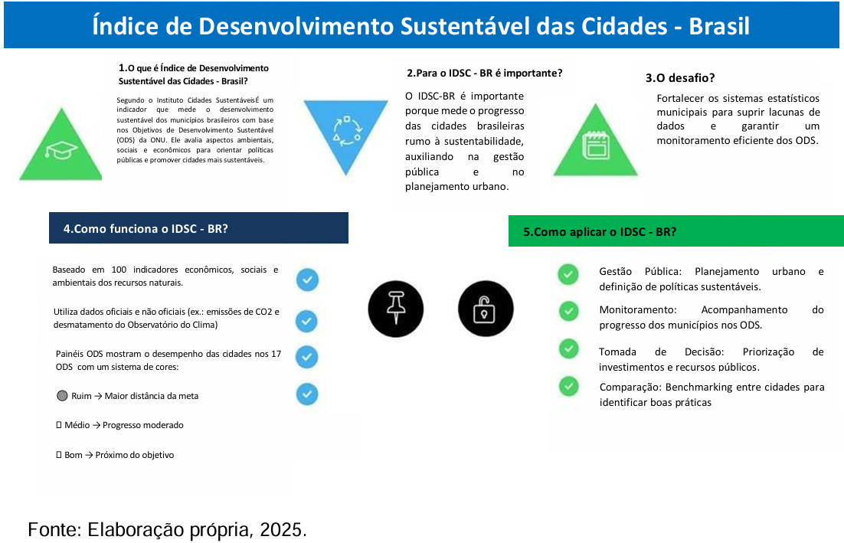
O IDSC-BR compara municípios e apoia a formulação de políticas sustentáveis, identificando áreas prioritárias para investimento. Além de fortalecer a transparência, engaja a sociedade no acompanhamento da Agenda 2030. Seu diagnóstico detalhado contribui para cidades mais sustentáveis, resilientes e justas.

2.5 ABNT NBR IS0 37120/2021
A norma ISO 37120, intitulada "Desenvolvimento sustentável de comunidades — Indicadores para serviços urbanos e qualidade de vida", foi publicada inicialmente em 2014 e revisada em 2018. A versão original estabelecia metodologias para 100 indicadores distribuídos em 17 temas relacionados a serviços urbanos e qualidade de vida. Esses indicadores foram categorizados em "principais" (core), considerados essenciais para a compreensão de cada tema, e "de apoio" (supporting), totalizando 46 e 54 indicadores, respectivamente. A norma é aplicável a qualquer cidade, município ou governo local, independentemente de seu tamanho ou localização (ISO, 2018).
A norma ISO 37120 não estabelece valores absolutos de referência para seus indicadores, uma vez que seu caráter universal impede a avaliação direta do desempenho das cidades apenas com sua aplicação. Dessa forma, a análise do desempenho urbano deve ser feita comparando diferentes localidades ou acompanhando a evolução dos indicadores ao longo do tempo dentro da mesma cidade. Além disso, a norma prevê indicadores de perfil, que auxiliam na identificação de cidades com características semelhantes, permitindo comparações mais precisas e adequadas (ISO, 2018).
No Brasil, a norma foi adotada como ABNT NBR ISO 37120:2017, e sua versão mais recente foi atualizada em 2021, com a inclusão de notas que visam correlacionar os indicadores com a realidade brasileira.
A norma ABNT NBR ISO 37120/2021 está alinhada com os ODS da Agenda 2030 da ONU, relacionando seus indicadores ao monitoramento de nove dos 17 ODS estabelecidos pelas Nações Unidas (Associação Brasileira Normas de Técnicas, 2021). Além do processo de normatização, esses indicadores servem de base para certificações anuais realizadas pelo World Council on City Data (WCCD), que desempenha importante papel na padronização e divulgação de métricas urbanas. Essas certificações são validadas após auditorias dos resultados e são classificadas de acordo com o número de indicadores essenciais e de apoio fornecidos pelas cidades (Citynet, 2016).
Vale destacar que o desempenho das cidades não é considerado para a obtenção das certificações, mas sim a transparência na disponibilização dos dados. Embora ainda não existam registros de cidades brasileiras certificadas pelo WCCD e haja poucos estudos sobre o tema na literatura científica, um avanço significativo ocorreu em 2022. Nesse ano, a ABNT Certificadora desenvolveu um processo de certificação para a norma ISO 37120, e até o momento, três cidades foram certificadas: São José dos Campos, Pindamonhangaba e Jundiaí (Associação Brasileira de Normas Técnicas, 2023).
A ISO 37120 é aplicável a qualquer cidade ou governo local, de qualquer tamanho, localizada em países desenvolvidos ou em desenvolvimento, e não estabelece valores de referência ou patamares quantitativos para os resultados encontrados. A conformidade com a norma não implica em nenhum status ou julgamento a respeito dos valores encontrados. O objetivo é que haja comprometimento com a medição dos indicadores. Cabe a cada cidade, de acordo com o seu contexto, estabelecer seus objetivos e metas.
Segundo a ISO (2014), indicadores padronizados possibilitam às cidades acessarem sua performance e mensurar seu progresso ao longo do tempo, além de promover aprendizado através da comparação com outras cidades de maneira local ou global. Essa padronização também auxilia na construção de políticas, no planejamento e no gerenciamento de múltiplos setores e partes interessadas.
Na Imagem 5 apresenta-se, de forma resumida, o que é a ABNT NBR ISO 37120/2017, o que é, seus benefícios, o que é importante, a adaptação ao Brasil e a conexão com os ODS e certificação.
Imagem 5 - Infográfico ABNT NBR ISO 37120
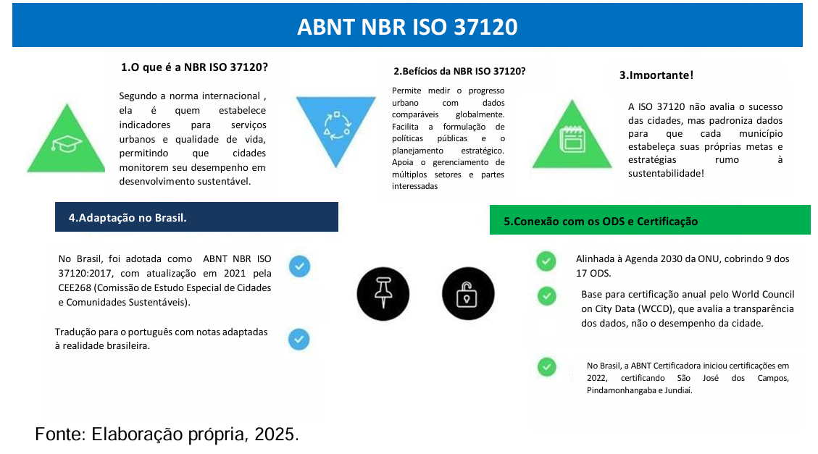
Portanto, ressalta-se que a ABNT NBR ISO 37120 foi escolhida tanto pela sua estrutura padronizada e amplamente aceita quanto pela facilidade de acesso a dados objetivos e mensuráveis, permitindo uma análise mais pragmática e alinhada ao escopo do estudo.

3 PROCEDIMENTOS METODOLÓGICOS
Esta pesquisa é de caráter exploratório e bibliográfico, com abordagem qualitativa. A
pesquisa exploratória tem como principal objetivo proporcionar uma familiaridade maior com o problema, tornando-o mais claro ou para serem construídas hipóteses acerca do tema (Gil, 2002). A pesquisa bibliográfica se dá através da revisão de referências teóricas já analisadas por meios escritos e eletrônicos (Fonseca, 2002). Como objeto de pesquisa, tem-se a identificação de cidades com características sustentáveis na Amazônia brasileira. Diante disso, o local da pesquisa se dá em um ambiente estrutural formal, em que a coleta de dados se realiza por meio da pesquisa em base de dados. Nessa abordagem, o instrumento de coleta de dados se deu pela análise dos artigos recuperados, visando a investigação na literatura de como pode se dar a contribuição do uso da informação para o desenvolvimento de cidades sustentáveis na Amazônia brasileira.
A pesquisa foi dividida em duas etapas:
Etapa 1 – apresentação de características de cidades sustentáveis;
Etapa 2 – Identificação de cidades sustentáveis na Amazônia brasileira.
De acordo com a primeira etapa, foram realizadas buscas nas bases de dados Scielo, Brapci e Web of Science, com os termos: cidades sustentáveis" AND "indicadores de sustentabilidade" AND "planejamento urbano", "desenvolvimento sustentável" AND "qualidade de vida urbana", "gestão ambiental urbana" AND "infraestrutura sustentável, para obtenção de artigos que pudessem ser válidos para definição dos conceitos e das características de cidades sustentáveis. Dentro das bases foram coletados materiais pertinentes para a busca dos termos citados anteriormente. Contudo, a busca foi refinada por meio da delimitação temporal, considerando publicações dos últimos 10 anos, para garantir a atualização das informações. Além disso, aplicaram-se filtros quanto ao tipo de documento, priorizando artigos científicos e revisões sistemáticas para maior rigor metodológico, tendo-se, assim, resultados mais precisos e úteis para a continuidade do estudo.
Na segunda etapa da pesquisa, com o objetivo de identificar cidades sustentáveis na Amazônia brasileira, foi necessário, primeiramente, realizar a identificação de ferramentas de avaliação adequadas para medir o grau de sustentabilidade dessas cidades. Após uma criteriosa pesquisa foram realizadas buscas nas mesmas bases de dados utilizadas na primeira etapa, mantendo as estratégias de pesquisa anteriormente adotadas. A única modificação implementada foi a adaptação dos termos de busca, de forma a direcionar a pesquisa para a nova necessidade, que envolvia especificamente a identificação de ferramentas de avaliação voltadas para a sustentabilidade urbana, sendo os novos termos de busca: "avaliação da sustentabilidade urbana" AND "Amazônia brasileira", "indicadores urbanos" AND "qualidade ambiental em cidades amazônicas", "políticas públicas" AND "desenvolvimento sustentável na Amazônia".
Dessa maneira, assegurou-se a consistência metodológica e a relevância dos dados coletados para o alcance dos objetivos propostos na pesquisa.
As ferramentas encontradas foram:
a) Pegada ecológica;
b) Painel de sustentabilidade;
c) Barômetro da sustentabilidade;
d) Índice de Desenvolvimento Sustentável das Cidades – Brasil (IDSC-BR);
e) NBR ISO 37120/2021, da Associação Brasileira de Normas Técnicas (ABNT).
A partir da seleção das cinco ferramentas metodológicas, optou-se pela aplicação da ABNT NBR ISO 37120 como referência para os cálculos e fórmulas utilizadas na análise. Essa norma apresenta robustez e padronização, sendo amplamente reconhecida como uma das metodologias mais completas e adaptáveis ao contexto regional. Sua aplicação prática permitiu a mensuração precisa de aspectos-chave da sustentabilidade urbana, além de viabilizar uma análise comparativa coerente entre as cinco cidades selecionadas.
No entanto, a definição dos indicadores utilizados na pesquisa seguiu uma estratégia criteriosa. Em vez de adotar unicamente os indicadores recomendados pela ABNT NBR ISO 37120, foram selecionados aqueles que apresentassem correspondência mínima entre as cinco metodologias analisadas (Pegada Ecológica, Painel da Sustentabilidade, Barômetro da Sustentabilidade, IDSC-BR e a própria ABNT NBR ISO 37120). Essa abordagem garantiu que os cálculos fossem baseados em parâmetros comuns, possibilitando uma avaliação consistente e comparável dos municípios estudados.
Por exemplo, o indicador "Renda Média per capita", utilizado para o cálculo do Índice de Desenvolvimento Humano e Social (IDHS), está presente de alguma forma em todas as ferramentas analisadas, seja como medida direta da qualidade socioeconômica ou como componente de índices mais amplos. Esse critério foi replicado para os demais indicadores selecionados, como saneamento, segurança e saúde, assegurando que a análise contemplasse elementos fundamentais para a sustentabilidade urbana de maneira padronizada e metodologicamente embasada.
Dessa forma, a pesquisa não apenas adotou um método rigoroso de cálculo, como também garantiu que os resultados refletissem um panorama comparativo fidedigno entre as cidades amazônicas. Esse procedimento permitiu identificar com clareza os pontos fortes e as áreas que demandam maior atenção em cada município, fornecendo subsídios essenciais para a formulação de políticas públicas e estratégias voltadas ao desenvolvimento urbano sustentável.
No contexto do desenvolvimento de cidades sustentáveis na Amazônia Brasileira, nesta pesquisa buscou-se aplicar uma abordagem meticulosa e criteriosa na análise das cidades de Manaus, Belém, São Luís, Porto Velho e Ananindeua. A escolha dessas cidades se justifica por seu papel estratégico na região amazônica, representando importantes polos urbanos com diferentes dinâmicas socioeconômicas, ambientais e estruturais. Além disso, essas cidades apresentam desafios e oportunidades distintas no que se refere à sustentabilidade e inteligência urbana, permitindo uma análise comparativa mais abrangente e representativa da realidade amazônica.
Por outro lado, justifica-se a inclusão de Belém e Ananindeua, em razão de sua interdependência urbana e desafios compartilhados, refletindo dinâmicas metropolitanas comuns a grandes centros brasileiros. Como parte da Região Metropolitana de Belém (RMB), esses municípios formam um dos principais eixos urbanos da Amazônia, caracterizado por forte conurbação, crescimento desordenado e desafios estruturais em mobilidade, saneamento e habitação. Belém, capital do Pará, é um dos mais importantes centros econômicos e culturais da região, com papel estratégico na logística, comércio e serviços. Já Ananindeua, segunda cidade mais populosa do estado, destaca-se pelo crescimento acelerado e sua função como cidade-dormitório, absorvendo parte da demanda habitacional e laboral da capital. Essa interdependência evidencia a necessidade de políticas integradas de planejamento urbano e gestão sustentável.
Essas cidades foram comparadas a partir de indicadores estrategicamente selecionados por sua correspondência entre as cinco metologias de avaliação da sustentabilidade urbana, sendo os cálculos e fórmulas baseados exclusivamente na ABNT NBR ISO 37120/2017, como segue:
a) Índice de Desenvolvimento Humano e Social (IDHS)
O IDHS pode ser calculado usando os seguintes indicadores:
1. Índice de Desenvolvimento Humano Municipal (IDH-M)
2. Número de Estabelecimentos de Ensino Fundamental
3. Renda Média per capita
Fórmula:
b) 5.2 Índice de Infraestrutura Urbana (IIU)
O IIU pode ser calculado usando os seguintes indicadores:
1. Água Tratada
2. Coleta de Lixo
3. Urbanização de Vias Públicas
Fórmula:
 c) 5.3 Índice de Educação e Qualidade de Vida (IDQV)
O IEQV pode ser calculado usando os seguintes indicadores:
1. Taxa de Escolarização
2. Taxa de Mortalidade Infantil (invertido para que valores menores contribuam positivamente)
3. Expectativa de Vida
Fórmula:
d) 5.4 Índice de Segurança e Mobilidade (ISM)
O ISM pode ser calculado usando os seguintes indicadores:
1. Taxa de Homicídios (invertido para que valores menores contribuam positivamente)
2. Número de Veículos
3. Transporte Público
Fórmula:
 e) 5.5 Índice de Saneamento Básico (ISB)
O ISB pode ser calculado usando os seguintes indicadores:
1. Cobertura de Esgotamento Sanitário
2. Coleta de Resíduos Sólidos
3. Drenagem de Águas Pluviais
Fórmula:

4 CIDADES SUSTENTÁVEIS NA AMAZÔNIA BRASILEIRA

Com a finalidade de medir cidades na Amazônia brasileira, foram selecionados indicadores-chave organizados em áreas como meio ambiente, gestão de resíduos, água e saneamento, mobilidade e transporte, governança e economia. A coleta de dados foi realizada utilizando relatórios municipais disponíveis, dados do IBGE, do Ministério dos Transportes, do Ministério da Justiça e Segurança Pública, entre outros. Foram destacados os critérios de normalização estabelecidos pela norma, a fim de garantir a comparabilidade entre as cidades mencionadas.
No Quadro 1 apresenta-se os dados coletados das cinco cidades selecionadas para esta pesquisa. No entanto, é importante esclarecer que não se faz comparações, mas apresenta-se, de forma organizada, os dados de cada um dos indicadores para cada cidade analisada. Os valores exibidos foram obtidos diretamente de fontes confiáveis, como sites governamentais, IBGE e outras bases de dados públicas, sem o uso de um aplicativo para gerar esses resultados. O processo seguiu a metodologia definida pela ABNT NBR ISO 37120, garantindo a fidelidade dos dados apresentados e sua adequação à análise proposta.
Para a análise comparativa das cidades de Manaus, Belém, São Luís, Porto Velho e Ananindeua, foram selecionados cinco índices fundamentais com base na norma ABNT NBR ISO 37120, que oferece diretrizes para a coleta e apresentação de dados sobre o desenvolvimento sustentável das cidades. Cada um desses índices foi calculado utilizando as fórmulas estabelecidas pela norma, garantindo a precisão e a consistência dos resultados obtidos. Os dados utilizados para o cálculo dos índices foram extraídos dos indicadores selecionados, os quais cobrem aspectos essenciais do desenvolvimento urbano e da qualidade de vida nas cidades estudadas.
Indicadores Quadro 1 – Indicadores socioeconômicos e de infraestrutura das cidades amazônicas selecionadas, em 2024
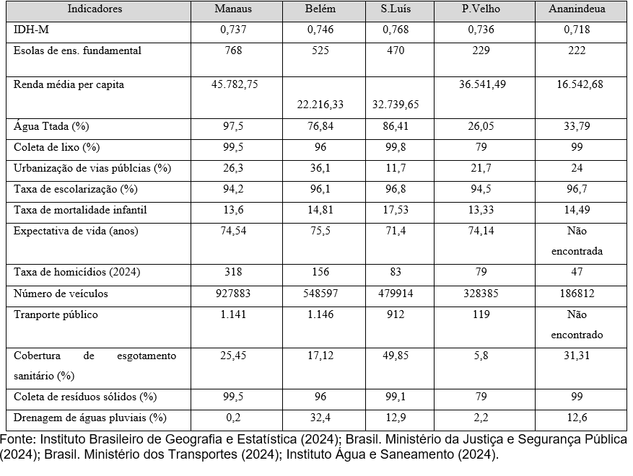
Para o Índice de Desenvolvimento Humano e Social (IDHS) utilizou-se os indicadores Índice de Desenvolvimento Humano Municipal (IDH-M) e o Número de Estabelecimentos de Ensino Fundamental e Renda Média per capita.
Para realizar o cálculo dos cinco índices para cada uma das cinco cidades (Manaus, Belém, São Luís, Porto Velho, e Ananindeua), utilizou-se as fórmulas sugeridas pela norma ABNT NBR ISO 37120, que normalmente envolvem a padronização e ponderação de dados para criar índices compostos. Para simplificar, foi seguida uma abordagem comum, na qual cada índice é calculado a partir dos dados normalizados, utilizando uma média ponderada dos indicadores relacionados.
O mesmo cálculo foi repetido em todas as cidades (Manaus, Belém, São Luís, Porto Velho e Ananindeua), aplicando os respectivos dados fornecidos para cada fórmula. É importante esclarecer que a obtenção dos resultados não envolveu o uso de nenhum aplicativo específico para realizar os cálculos. Todos os resultados foram obtidos manualmente, seguindo rigorosamente as fórmulas estabelecidas pela ABNT NBR ISO 37120.
O processo metodológico definido pela norma foi seguido em sua totalidade, aplicando as fórmulas aos dados coletados de fontes confiáveis, como sites governamentais e IBGE. Todo o procedimento foi conduzido manualmente, garantindo que os cálculos respeitassem os parâmetros exigidos e resultassem em uma análise coerente e bem fundamentada.

4.1 Manaus
A cidade de Manaus obteve como índices, IDSH = 0,912, IIU = 74,43, IEQV = 0,946, ISM = 0,667 e ISB = 41,05.
A análise dos índices apresentados para a cidade de Manaus revela um cenário de avanços e desafios em relação à sustentabilidade. O IDHS de 0,912 e o IEQV de 0,946 indicam um alto nível de desenvolvimento humano e equidade, sugerindo que a cidade possui boas condições sociais e acesso relativamente igualitário a serviços essenciais. O IIU, com um valor de 74,43, demonstra uma infraestrutura razoavelmente bem desenvolvida. No entanto, o ISM de 0,667 e, principalmente, o ISB de 41,05 apontam que ainda há desafios significativos, especialmente em aspectos fundamentais da sustentabilidade, como saneamento, acesso a serviços básicos e preservação ambiental. Dessa forma, embora Manaus apresente avanços notáveis em desenvolvimento humano e equidade, os indicadores evidenciam que a cidade ainda não pode ser considerada plenamente sustentável, necessitando de melhorias na infraestrutura básica e na gestão ambiental para atingir um equilíbrio maior entre crescimento urbano e sustentabilidade.

4.2 Belém
A cidade de Belém obteve como índices, IDSH = 0,638 IIU = 69,65, IEQV = 0,946, ISM = 0,717 e ISB = 48,51.
A avaliação dos índices de Belém revela um panorama de desenvolvimento sustentável com importantes desafios a serem superados. O IDHS de 0,638 é moderado, indicando que ainda há limitações no acesso a serviços essenciais para a população. O IIU de 69,65 demonstra uma infraestrutura relativamente adequada, mas com espaço para melhorias. O IEQV de 0,946, semelhante ao de Manaus, sugere uma distribuição relativamente equilibrada de oportunidades e serviços. No entanto, o ISM de 0,717 e o ISB de 48,51, apesar de melhores que os de Manaus, ainda apontam fragilidades na sustentabilidade urbana, especialmente no que diz respeito à provisão de serviços básicos e à gestão ambiental. Dessa forma, embora Belém apresente avanços em alguns indicadores, os resultados gerais sugerem que a cidade ainda não pode ser considerada plenamente sustentável segundo essa ferramenta, necessitando de investimentos estruturais e ambientais para alcançar um nível mais equilibrado de desenvolvimento sustentável.
4.3 São Luís
A cidade de São Luís obteve como índices, IDSH = 0,698, IIU = 65,97, IEQV = 0,892, ISM = 0,698 e ISB = 53,95.
A análise dos índices de São Luís indica um nível moderado de desenvolvimento sustentável, com avanços em algumas áreas e desafios persistentes em outras. O IDHS de 0,698 é intermediário, demonstrando um nível razoável de qualidade de vida, embora com margem para melhorias. O IIU de 65,97 revela uma infraestrutura urbana abaixo do ideal, apontando para deficiências na oferta de serviços essenciais. O IEQV de 0,892, apesar de alto, sugere que ainda há desigualdades a serem enfrentadas. ISM de 0,698 reforça que São Luís apresenta desafios na gestão ambiental e na promoção da sustentabilidade. No entanto, o ISB de 53,95, superior ao de Manaus e Belém, indica uma condição relativamente melhor na oferta de serviços básicos. Com base nesses indicadores, São Luís não pode ser considerada plenamente sustentável segundo essa ferramenta, necessitando de melhorias na infraestrutura e na gestão ambiental para alcançar um nível mais equilibrado de sustentabilidade urbana.

4.4 Porto Velho
A cidade de Porto Velho obteve como índices, IDSH = 0,611, IIU = 42,92, IEQV = 0,941, ISM = 0,468 e ISB = 29,67.
Os índices de Porto Velho indicam um baixo nível de desenvolvimento sustentável, com fragilidades significativas em aspectos essenciais da infraestrutura e qualidade de vida. O IDHS de 0,611 é considerado baixo, apontando desafios na oferta de serviços básicos e na qualidade de vida da população. O IIU de 42,92 reforça essa situação, evidenciando uma infraestrutura deficiente que pode comprometer o bem-estar da população. O IEQV de 0,941, por outro lado, é elevado, sugerindo uma distribuição mais equilibrada de oportunidades entre os habitantes. No entanto, o ISM de 0,468 é bastante reduzido, indicando fragilidades na gestão sustentável da cidade. O ISB de 29,67, um dos mais baixos entre as cidades analisadas, demonstra que Porto Velho enfrenta dificuldades expressivas na oferta de serviços essenciais para garantir qualidade de vida à sua população. Com base nesses dados, a cidade não pode ser considerada sustentável segundo essa ferramenta, necessitando de investimentos significativos para melhorar sua infraestrutura, promover uma gestão ambiental mais eficiente e garantir melhores condições de vida para seus habitantes.

4.5 Ananindeua
A cidade de Ananindeua obteve como índices, IDSH = 0,456, IIU = 52,93, IEQV = 0,916, ISM = 0,523 e ISB = 47,63.
Os índices de Ananindeua demonstram desafios consideráveis para a sustentabilidade da cidade, com aspectos críticos em diferentes áreas. O IDHS de 0,456 é baixo, indicando dificuldades no acesso a serviços essenciais, como educação, saúde e qualidade de vida. O IIU de 52,93 é moderado, sugerindo que, apesar de haver alguma estrutura urbana disponível, ainda existem carências significativas. O IEQV de 0,916 é elevado, apontando uma distribuição relativamente equilibrada de oportunidades entre os cidadãos. No entanto, o ISM de 0,523 e ISB de 47,63 demonstram um desempenho apenas mediano em termos de práticas sustentáveis e oferta de serviços básicos, evidenciando que a cidade enfrenta dificuldades na implementação de políticas que garantam um desenvolvimento sustentável a longo prazo. Diante desses resultados, Ananindeua não pode ser considerada uma cidade sustentável segundo essa ferramenta, pois apresenta um baixo IDHS e indicadores de sustentabilidade e infraestrutura que não são suficientemente elevados para garantir um desenvolvimento equilibrado e duradouro.

4.6 Síntese comparativa da análise

No Quadro 2 se apresenta os índices de cada cidade analisada.
Quadro 2 - Índices de Desenvolvimento e Sustentabilidade das cidades selecionadas
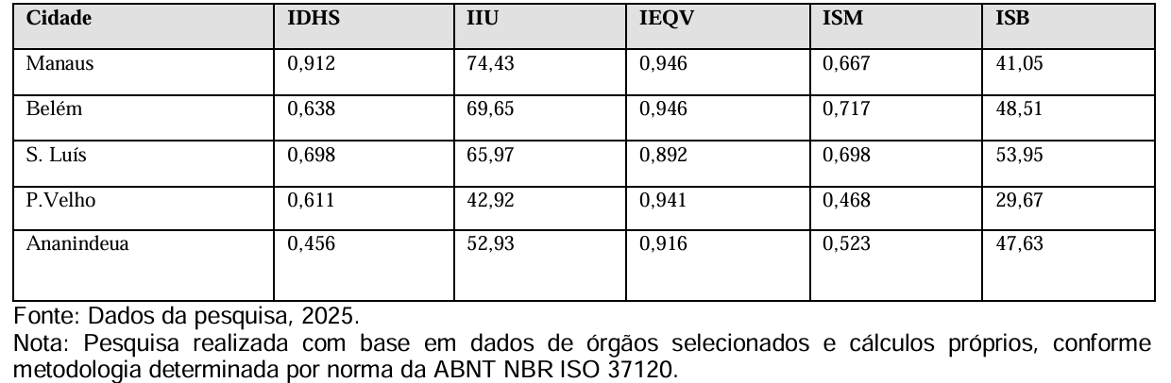
As cidades de Manaus, Belém, São Luís, Porto Velho e Ananindeua apresentam variações significativas em seus índices de desenvolvimento sustentável, refletindo diferentes níveis de progresso em relação aos Objetivos de Desenvolvimento Sustentável (ODS).
Manaus lidera no IDHS (Gráfico 1), seguido por São Luís, enquanto Ananindeua apresenta o menor valor, destacando a necessidade de maiores investimentos em educação e saúde para reduzir as desigualdades, alinhando-se melhor aos ODS 3 (Saúde e Bem-Estar) e ODS 10 (Redução das Desigualdades). Gráfico 1 – IDHS das cidades amazônicas analisadas em 2024.
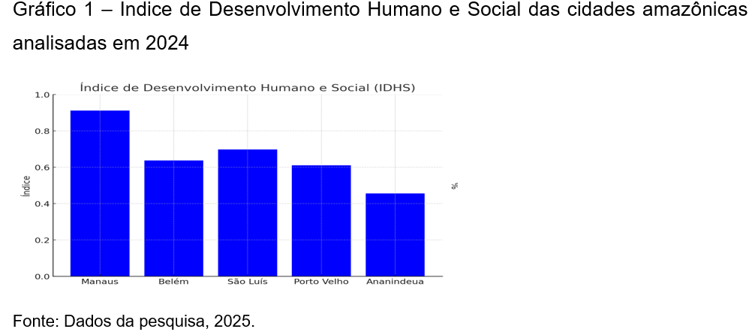
No IIU (Gráfico 2), Manaus também está à frente, com Porto Velho apresentando o menor desempenho, evidenciando a urgência de melhorias em infraestrutura para cumprir os padrões dos ODS 9 (Indústria, Inovação e Infraestrutura) e ODS 11 (Cidades e Comunidades Sustentáveis).
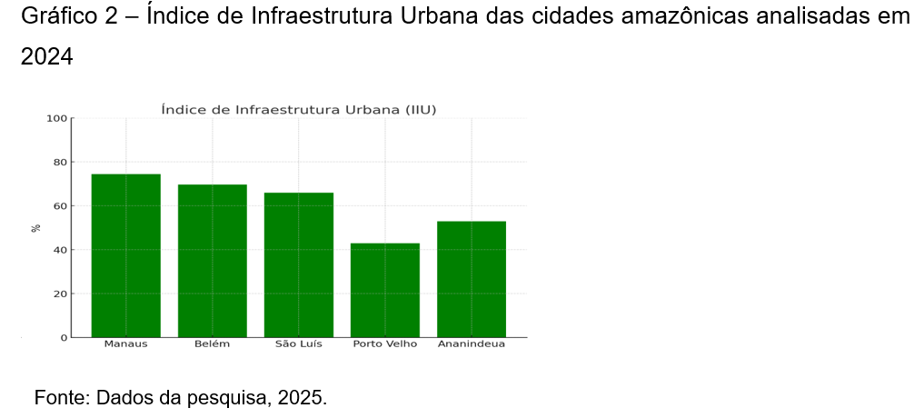

Em termos do IEQV (Gráfico 3), Manaus, Belém e Porto Velho mostram os melhores resultados, enquanto Ananindeua precisa aprimorar suas políticas educacionais e de saúde para elevar a qualidade de vida de sua população, contribuindo para os ODS 4 (Educação de Qualidade) e ODS 3.
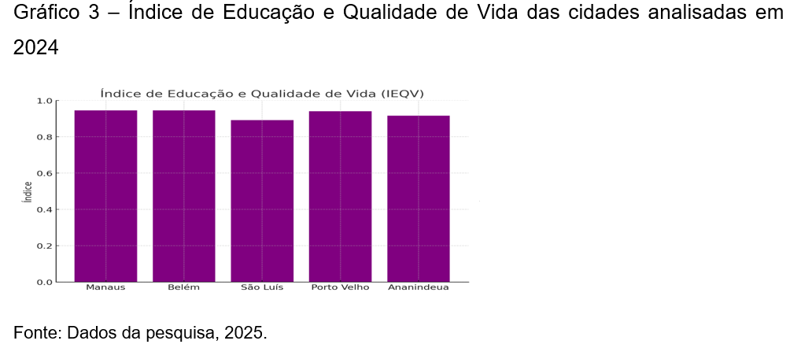

No ISM (Gráfico 4), Belém se destaca, enquanto Porto Velho tem o menor índice, apontando a necessidade de melhorias na segurança pública e na mobilidade urbana para garantir cidades mais seguras e inclusivas, em consonância com os ODS 11 e ODS 16 (Paz, Justiça e Instituições Eficazes).
Gráfico 4 – Índice de Segurança e Mobilidade das cidades analisadas em 2024
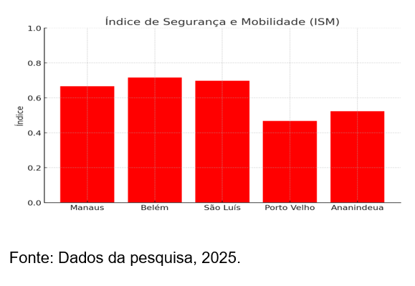

Finalmente, no ISB (Gráfico 5), São Luís lidera, com Porto Velho novamente apresentando o menor desempenho, indicando a urgência de investimentos em saneamento básico, conforme preconizado pelo ODS 6 (Água Potável e Saneamento).
Gráfico 5 – ISM das cidades amazônicas analisadas
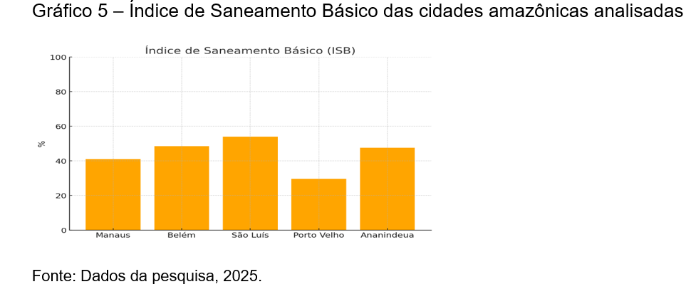
Esses dados mostram que, embora Manaus e São Luís estejam mais avançadas em vários aspectos, cidades como Porto Velho e Ananindeua enfrentam desafios significativos e necessitam de políticas públicas eficazes para alcançar um desenvolvimento mais sustentável e equilibrado.
Esses cálculos fornecem uma visão geral comparativa das cidades em termos de desenvolvimento humano e social, infraestrutura urbana, educação e qualidade de vida, segurança e mobilidade, e saneamento básico, com base nos indicadores disponíveis.

5 CONSIDERAÇÕES FINAIS
A análise comparativa das cidades de Manaus, Belém, São Luís, Porto Velho e Ananindeua, utilizando os indicadores comuns às cinco ferramentas selecionadas - Pegada Ecológica, Painel da Sustentabilidade, Barômetro da Sustentabilidade, IDSC-BR e a ABNT NBR ISO 37120/2021 - revelou um panorama multifacetado do desenvolvimento urbano na região amazônica. Cada uma dessas ferramentas oferece informações numa perspectiva única, mas, quando integradas, elas fornecem uma visão mais completa e enriquecedora das condições socioeconômicas e ambientais das cidades estudadas. Essa integração foi fundamental para capturar as complexidades e os desafios específicos enfrentados por essas áreas urbanas, permitindo uma avaliação mais robusta e holística.
A escolha de indicadores comuns a todas essas ferramentas garantiu uma consistência metodológica que fortaleceu as conclusões do estudo. Indicadores como qualidade do ar, acesso à infraestrutura básica, eficiência energética, entre outros, emergiram como pontos críticos de análise, evidenciando tanto os avanços quanto as lacunas existentes no desenvolvimento sustentável das cidades amazônicas. Ao se debruçar sobre esses dados, percebeu-se como a informação precisa e acessível se torna uma ferramenta poderosa para a gestão pública e o planejamento urbano. A informação, quando adequadamente coletada e analisada, transcende o papel de mero dado estatístico e se transforma em um guia essencial para a tomada de decisões que visam o bem-estar das populações e a preservação do meio ambiente.
Nesse contexto, a informação assume um papel central não apenas na compreensão das dinâmicas urbanas, mas também na capacidade de prever e mitigar desafios futuros. A transparência e a disponibilidade de dados são essenciais para que gestores e a sociedade civil possam monitorar o progresso e responsabilizar os atores envolvidos na implementação de políticas públicas. Além disso, o uso de indicadores globais adaptados à realidade local, como foi feito neste estudo, ressalta a importância de contextos regionais na formulação de estratégias de desenvolvimento.
Dentre as diversas metodologias disponíveis, a ABNT NBR ISO 37120/2021 se destaca como uma das mais completas e estruturadas para a análise da sustentabilidade e inteligência das cidades. Essa norma oferece um conjunto abrangente de indicadores padronizados, permitindo comparações consistentes entre diferentes realidades urbanas. Além de sua metodologia reconhecida internacionalmente, que assegura confiabilidade e aplicabilidade em diversos contextos, seus indicadores são objetivos e mensuráveis, o que facilita a obtenção e a análise dos dados. Esses fatores tornam a ABNT NBR ISO 37120/20221 uma ferramenta acessível tanto para pesquisas acadêmicas quanto para a gestão pública, contribuindo para um monitoramento mais eficiente das políticas urbanas.
É vital que haja investimentos em sistemas de informação que sejam capazes de capturar com precisão as realidades vividas por essas cidades, promovendo um diálogo constante entre os dados disponíveis e as necessidades das populações. Nesse sentido, metodologias bem estruturadas, como a ABNT NBR ISO 37120/2021, podem desempenhar um papel fundamental na construção de um futuro mais sustentável e inteligente para as cidades amazônicas.
Ao concluir esta pesquisa, fica claro que a aplicação rigorosa dos indicadores comuns às cinco ferramentas analisadas não apenas enriqueceu a compreensão sobre as cidades amazônicas, mas também destacou a relevância da informação como base para a construção de políticas públicas mais eficazes e alinhadas com os princípios de sustentabilidade. A continuidade desse tipo de análise é fundamental para a evolução das cidades, e a informação, devidamente tratada e interpretada, se torna o alicerce para o desenvolvimento de uma sociedade mais justa, equitativa e sustentável. O desafio agora é garantir que essas informações sejam amplamente disseminadas e utilizadas de forma estratégica, contribuindo para um futuro em que as cidades amazônicas possam prosperar de maneira harmoniosa com o ambiente e suas populações.
REFERÊNCIAS

ABREU, J. P. M. de; MARCHIORI, F. F. Ferramentas de avaliação de desempenho de cidades inteligentes: uma análise da norma ISO 37122:2019. PARC Pesquisa em Arquitetura e Construção, v. 14, e023002, 2023. Disponível em: https://doi.org/10.20396/parc.v14i00.866817. Acesso em: 30 jul. 2024.

ASSOCIAÇÃO BRASILEIRA DE NORMAS TÉCNICAS. ABNT NBR ISO 37120:2021 - Cidades e comunidades sustentáveis — Indicadores para serviços urbanos e qualidade de vida. Rio de Janeiro, 2021. Disponível em: https://www.normas.com.br/visualizar/abnt-nbr-nm/11880/abnt-nbriso37120-cidades-e-comunidades-sustentaveis-indicadores-para-servicos-urbanos-e qualidade-de-vida. Acesso em: 25 mar. 2025.

ASSOCIAÇÃO BRASILEIRA DE NORMAS TÉCNICAS. ABNT NBR ISO 37120:2021 – Desenvolvimento sustentável de comunidades – Indicadores para serviços urbanos e qualidade de vida. Rio de Janeiro: ABNT, 2021.

ASSOCIAÇÃO BRASILEIRA DE NORMAS TÉCNICAS. ABNT Certificadora ISO 37120. Rio de Janeiro: ABNT, 2022.

ATLAS BRASIL. Disponível em: http://www.atlasbrasil.org.br/perfil/municipio/150140. Acesso em: 01 ago. 2024.

BRASIL. Ministério da Justiça e Segurança Pública. Disponível em: https://www.gov.br/mj/pt-br. Acesso em: 05 ago. 2024.

BRASIL. Ministério dos Transportes. Trânsito. Disponível em: https://www.gov.br/transportes/pt br/assuntos/transito. Acesso em: 11 ago. 2024.

CARVALHO, Paulo Gonzaga Mibielli de; CERVI, Jaison Luís. A Pegada Ecológica do Município do Rio de Janeiro. Revibec: Revista Iberoamericana de Economía Ecológica, v. 15, p. 15-29, 2010. Disponível em: https://raco.cat/index.php/Revibec/article/view/200510. Aceso em: 25 mar. 2025.

COUTINHO, R. S.; SILVA, L. C. da; SILVA, R. C. da; SILVA, T. C. da. Indicadores para cidades inteligentes: uma revisão sistemática da literatura. Revista de Gestão Ambiental e Sustentabilidade, v. 8, n. 3, p. 1-16, 2019. Disponível em: https://doi.org/10.5585/geas.v8i3.17435. Acesso em: 01 ago. 2024.

ERICSSON. Networked Society City Index 2016. Disponível em: https://www.ericsson.com/en/reports-and-papers/networked-society-insights/city-index. Acesso em: 24 mar. 2025.

GIRARDET, H. Cities People Planet. [s.l.]: Academy Press, 2004.

GLOBAL FOOTPRINT NETWORK. Calculadora de Pegada Ecológica. Disponível em: https://www.footprintcalculator.org/home/pt. Acesso em: 25 mar. 2025.

HAMERSCHMIDT, Adriana Silva de Souza. O uso de indicadores de sustentabilidade na gestão ambiental municipal: estudo de caso do município de São Carlos. 2008. 189 f. Dissertação (Mestrado em Ciência Ambiental) – Programa de Pós-Graduação em Ciência Ambiental, Universidade de São Paulo, São Paulo, 2008. Disponível em: https://ariel.pucsp.br/bitstream/handle/9156/1/Adriana%20Silva%20de%20Souza.pdf. Acesso em: 25 mar. 2025.

HENRIQUES, C. Serviço universalizado: Manaus é cidade com maior evolução em atendimento de água no país, aponta Ranking do Saneamento - Águas de Manaus. Disponível em: https://www.aguasdemanaus.com.br/servico-universalizado-manaus-e-cidade-com-maior evolucao-em-atendimento-de-agua-no-pais-aponta-ranking-do-saneamento/. Acesso em: 12 ago. 2024.

ISO. ISO 37120:2018: Sustainable cities and communities — Indicators for city services and quality of life. Geneva: ISO, 2018. Disponível em: https://www.iso.org/standard/68498.html. Acesso em: 25 mar. 2025.

INSTITUTO CIDADES SUSTENTÁVEIS; SUSTAINABLE DEVELOPMENT SOLUTIONS NETWORK. O Índice de Desenvolvimento Sustentável das Cidades - Brasil (IDSC-BR). São Paulo; Paris: ICS; SDSN, 2021. Disponível em: https://idsc.cidadessustentaveis.org.br/. Acesso em: 25 mar. 2025.

INSTITUTO BRASILEIRO DE GEOGRAFIA E ESTATÍSTICA. Amazônia Legal. Rio de Janeiro: IBGE, 2013. Disponível em: https://www.ibge.gov.br/geociencias/cartas-e-mapas/redesgeograficas/15819-amazonia-legal.html. Acesso em: 13 ago. 2024.

INSTITUTO ÁGUA E SANEAMENTO. O saneamento em BELÉM | PA | Municípios e Saneamento. Disponível em: https://www.aguaesaneamento.org.br/municipios-e-saneamento/pa/belem. Acesso em: 12 ago. 2024.

IPIRANGA, A. S. R.; GODOY, A. S.; BRUNSTEIN, J. Introdução. RAM. Revista de Administração Mackenzie, v. 12, n. 3, p. 13–20, 2011.

LYNCH, K. A Good City Form. Cambridge, MA: MIT Press, 2020.

MAHLER, Eliziane Maria Muller. Cidades sustentáveis no contexto brasileiro. Cadernos de Gestão Pública e Cidadania, v. 27, n. 2, p. 1-15, 2022. Disponível em: https://www.cadernosuninter.com/index.php/gestao-publica/article/view/513. Acesso em: 25 mar. 2025.

MICHAEL, H. Indicadores de sustentabilidade: uma análise comparativa. [s.l.]: Rio de Janeiro: FGV, 2005.

NEIROTTI, P.; DE MARCO, A.; CAGLIANO, A. C.; MANGANO, G.; SCORRANO, F. Current trends in Smart City initiatives: Some stylised facts. Cities, v. 38, p. 25-36, 2014.

OBSERVATÓRIO REGIONAL BASE DE INDICADORES DE SUSTENTABILIDADE; SERVIÇO SOCIAL DA INDÚSTRIA DO ESTADO DO PARANÁ. Construção e análise de indicadores. Curitiba: ORBIS; SESI-PR, 2010. Disponível em: https://lproweb.procempa.com.br/pmpa/prefpoa/observatorio/usu_doc/construcao-e-analise-deindicadores.pdf. Acesso em: 25 mar. 2025.

O RANKING CONNECTED SMART CITIES. Disponível em: https://blog.urbansystems.com.br/rankingcsc-2019/. Acesso em: 29 jul. 2024.

PRESCOTT-ALLEN, Robert. Assessing progress toward sustainability: The System Assessment Method. International Development Research Centre, 1999.

PRESCOTT-ALLEN, Robert. The Wellbeing of Nations: A Country-by-Country Index of Quality of Life and the Environment. Washington, D.C.: Island Press, 2001.

PRESCOTT-ALLEN, Robert. Assessing the Sustainability of the Brazilian Amazon: An Application of the Wellbeing Assessment. Brasília: Instituto Sociedade, População e Natureza, 2004.

REIS, José Roberto; SILVA, Luiz Antonio; PEREIRA, Margarete. Índice de Desenvolvimento Sustentável das Cidades – Brasil: Metodologia e Resultados. Brasília: IPEA, 2016. Disponível em: https://idsc.cidadessustentaveis.org.br/. Acesso em: 25 mar. 2025.

SILVA, Allan Leon Casemiro; BENINI, Sandra Medina; GODOY, Jeane Aparecida Rombi de. Cidades inteligentes e cidades sustentáveis: contradições e sinergia para a construção de um modelo integrado. Boletim de Conjuntura (BOCA), v. 10, n. 2, p. 1-20, 2022. Disponível em: https://revista.ioles.com.br/boca/index.php/revista/article/view/6249. Acesso em: 25 mar. 2025.

SILVA, R. C. da; ALMEIDA, F. S. de; VEIGA, J. E. da. Pegada Ecológica: um estudo das principais técnicas, ferramentas e indicadores. Revista Brasileira de Gestão e Desenvolvimento Regional, v. 6, n. 3, p. 124-153, set./dez. 2010. Disponível em: https://www.udesc.br/arquivos/ceplan/id_cpmenu/1590/4022_1667500760_1590.pdf. Acesso em: 25 mar. 2025.

SOUZA, G. F.; FIORINI, S.; MERCANTE, E. A pegada ecológica como instrumento de avaliação ambiental da cidade de Campo Grande, Mato Grosso do Sul. Universidade Anhanguera UniderpMS, 2011.

SOUZA, Adriana Silva de. O uso de indicadores de sustentabilidade na gestão ambiental municipal: estudo de caso do município de São Carlos. 2008. 189 f. Dissertação (Mestrado em Ciência Ambiental) – Programa de Pós-Graduação em Ciência Ambiental, Universidade de São Paulo, São Paulo, 2008. Disponível em: https://ariel.pucsp.br/bitstream/handle/9156/1/Adriana%20Silva%20de%20Souza.pdf. Acesso em: 25 mar. 2025.

TAVOLARI, B. Jane Jacobs: contradições e tensões | Jane Jacobs: contradictions and tensions. Revista Brasileira de Estudos Urbanos e Regionais, v. 21, n. 1, p. 13, 24 jan. 2019.

THE CITY OF TOMORROW: Sensors, Networks, Hackers, and the Future of Urban Life (Edição em áudio): Carlo Ratti, Matthew Claudel, James Patrick Cronin, Audible Studios: Amazon.com.br: Livros. Disponível em: https://www.amazon.com.br/City-Tomorrow-Sensors-NetworkHackers/dp/B0CBWQRSCT. Acesso em: 10 jan. 2024.

TOWNSEND, A. M. Smart cities: big data, civic hackers, and the quest for a new utopia. New York: W.W. Norton & Company, 2013.

VAN BELLEN, Hans Michael. Indicadores de sustentabilidade: uma análise comparativa. 2. ed. Rio de Janeiro: Editora FGV, 2006. 256 p.

VEIGA, José Eli da. Sustentabilidade: a legitimação de um novo valor. São Paulo: Editora Senac São Paulo, 2010. Disponível em: https://repositorio.usp.br/item/002156527. Acesso em: 25 mar. 2025.

VEIGA, José Eli da. Indicadores de sustentabilidade. Rio de Janeiro: CEBRI, 2013. Disponível em: https://www.zeeli.pro.br/wp-content/uploads/2013/10/2013_CEBRI_-_Ind_SocAmb_-_jev.pdf. Acesso em: 25 mar. 2025.

WACKERNAGEL, Mathis; REES, William. Our Ecological Footprint: Reducing Human Impact on the Earth. Gabriola Island: New Society Publishers, 1996.

WWF-BRASIL. Relatório Planeta Vivo 2014. Brasília: WWF-Brasil, 2014. Disponível em: https://www.wwf.org.br/?42223%2FRelatrio-Planeta-Vivo-2014=. Acesso em: 25 mar. 2025.

Artigo apresentado como Trabalho de Conclusão de Curso (TCC), da Faculdade de Biblioteconomia (FABIB), da Universidade Federal do Pará (UFPA).
Aluno do curso de Biblioteconomia, FABIB/UFPA. 3 Coorientadora do TCC.
4 Professora Orientadora do TCC.

